Trang Web nghe nhạc

**Nhóm thực hiện : <**[CSE485_N066257](https://github.com/AnhTuNguyen30198/CSE485_N066257)**>**

**Tổng quan**

*Một trang thông tin điện tử nghe nhạc trực tuyến. Nhắm vào đối tượng các người dùng chủ yếu có niềm đam mê sở thích nghe nhạc. Đơn giản cho người sử dụng, tập trung vào phần cốt lõi là đem đến trải nhiệm thưởng thức âm thanh tối đa, không bị xao lãng bởi các thông tin quảng cáo khác.*

**Chức năng của web**

*Liệt kê các chức năng của trang web. Ví dụ:*

**Website gồm các chức năng chính sau:**

* **Đối với nhóm người dùng Khách viếng thăm (Guest):** 
  + Đăng ký tài khoản user của hệ thống.
  + Được xem và thưởng thức nhiều ca khúc.
  + Xem thông tin tên bài hát và nghệ sĩ biểu diễn.
* **Đối với nhóm người dùng khách hàng (Customer):**
  + Đăng nhập vào hệ thống người dùng.
  + Đăng xuất khỏi hệ thống.
  + Xem và được nghe nhiều ca khúc lẫn thể loại.
* **Đối với nhóm người dùng quản trị (Admin):**
  + Đăng nhập hệ thống quản lý.
  + Quản lý bài hát (Thêm, Sửa, Xóa).
  + Xem dữ liệu bài hát hiện tại.

**Sơ đồ trang web**

*Sơ đồ trang web ứng với từng loại người dùng*

*Sử dụng Microsoft Visio hoặc các phần mềm vẽ biểu đồ khác*

**Đối với người dùng thông thường**

Ví dụ

**Đối với thành viên**

**Đối với quản trị viên**

**Cơ sở dữ liệu**

Gồm 2 bảng chứa dữ liệu bài hát và dữ liệu người dùng:

+ baihat( idBaiHat, tenBaiHat, tenTheLoai, tenCaSi, tenNhom, quocGia, path, dangBoi)

+ users( idUser, username, email, password, phanquyen)

**Phần người dùng**

**Trang chủ**

***Giao diện***

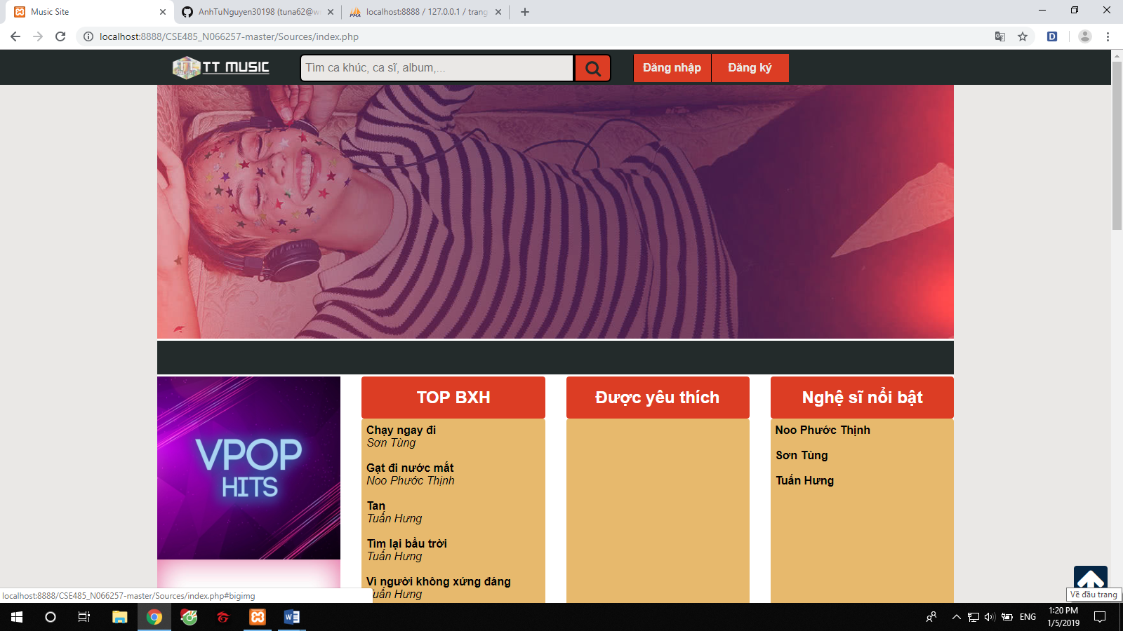

1. Phần đầu trang gồm các phần chính:

- Thanh công cụ giúp tìm kiếm tên bài hát, ca sĩ,.

- Nếu đã có tài khoản, người dùng có thể click vào mục Đăng nhập để truy cập.

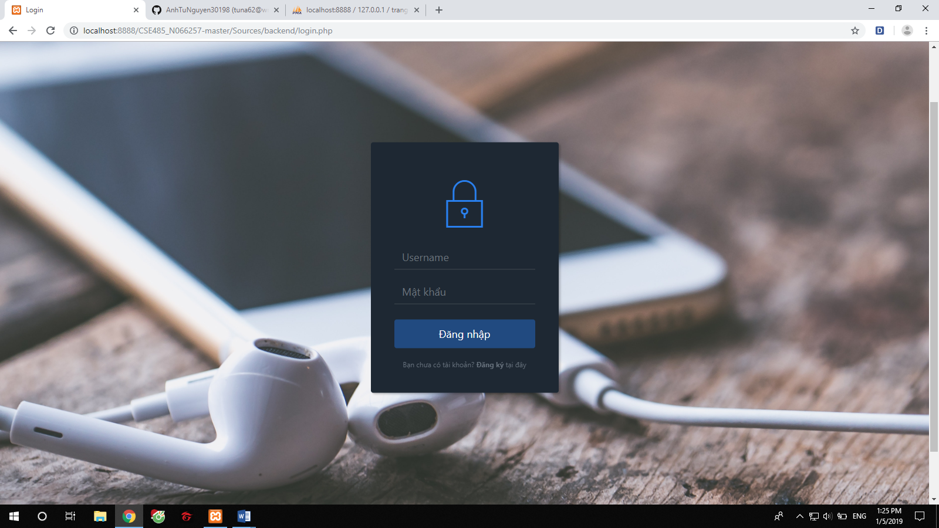

- Nếu chưa có tài khoản, người dùng có thể click vào mục Đăng ký để tạo tài khoản.

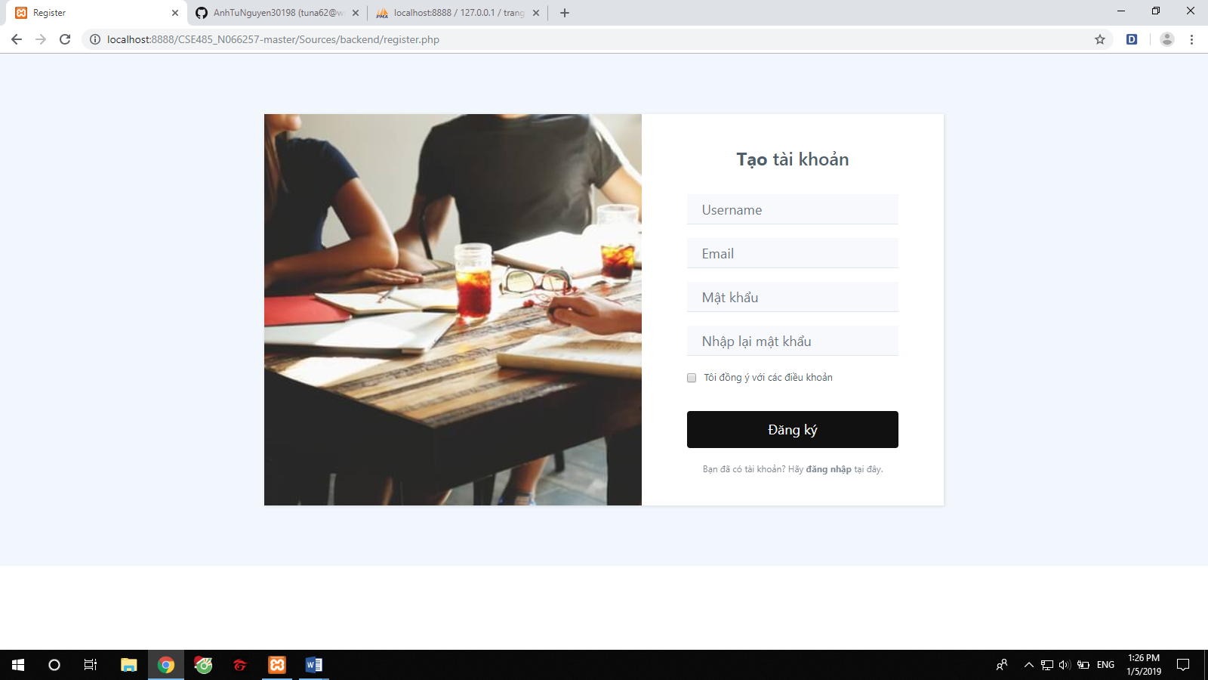

2. Phần tiếp theo là ca nhạc theo khu vực.

- Chia làm 3 khu vực tương ứng với các logo hình vuông bên lề tay trái: Vpop, Kpop. Usuk.

- Khi click vào từng logo sẽ hiện ra danh mục các bài hát, nghệ sĩ ở bên cạnh (TOP BHX, Được yêu thích, Nghệ sĩ nổi bật).

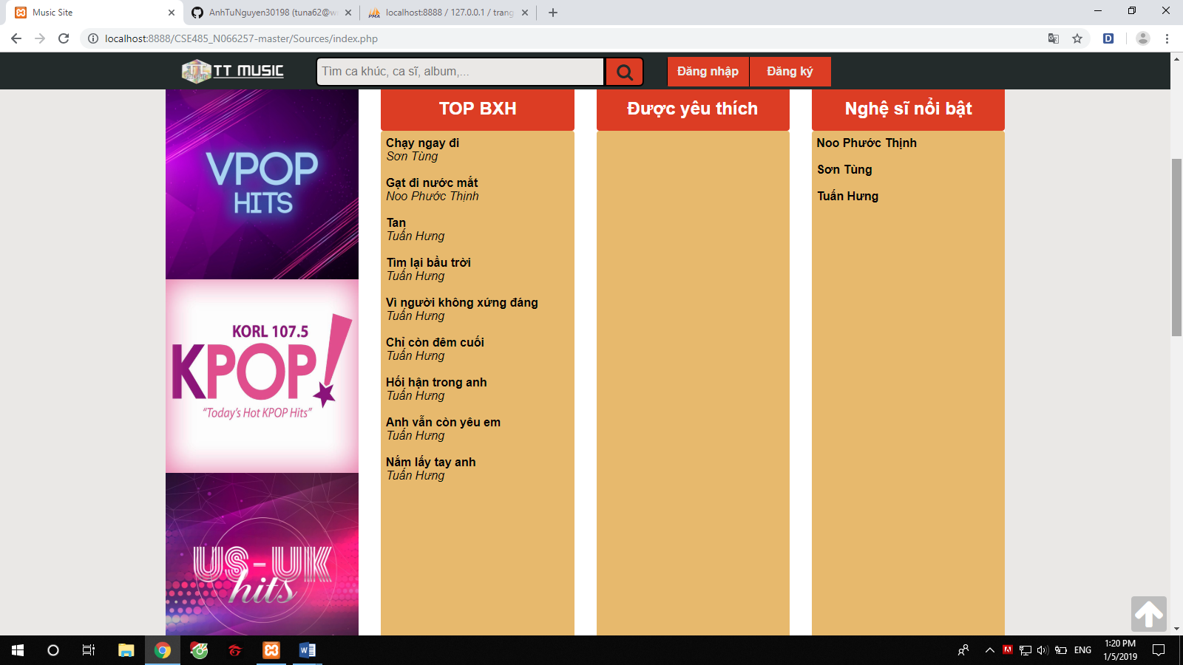

3. Mục tiếp theo: Nhạc theo chủ đề.

- Các bài hát được chia theo từng khu vực thể loại.

- Có 8 thể loại chính được chia như hình dưới: jazz, pop, rock, blue, soul, hiphop, folk, latin.

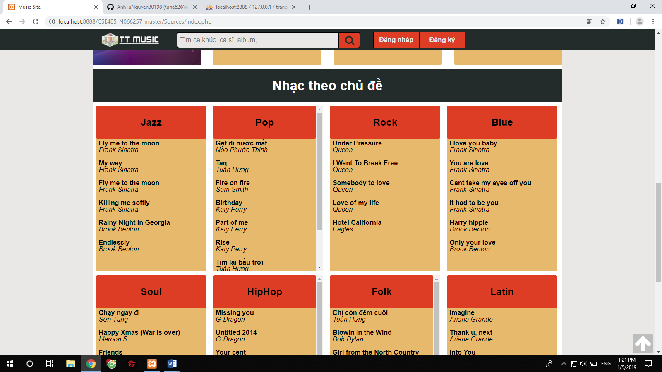

4. Phần footer ở cuối chứa:

- Logo trang web cùng với link liên kết tới các trang mạng xã hội khác thuộc sở hữu.

- Thông tin, điều khoản,.. của trang web mà người dùng quan tâm (nếu muốn liên hệ, thắc mắc tìm gợi ý hoặc góp gì bất cứ điều gì cần thiết)

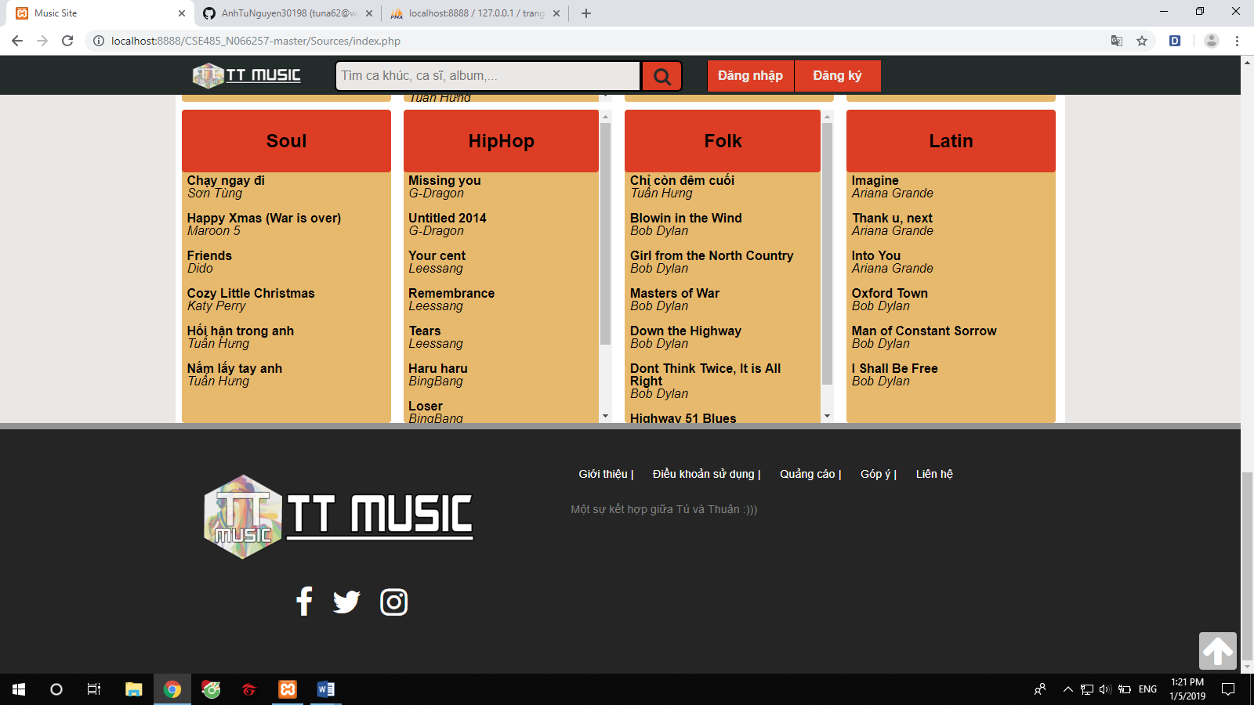

***Trải nhiệm.***

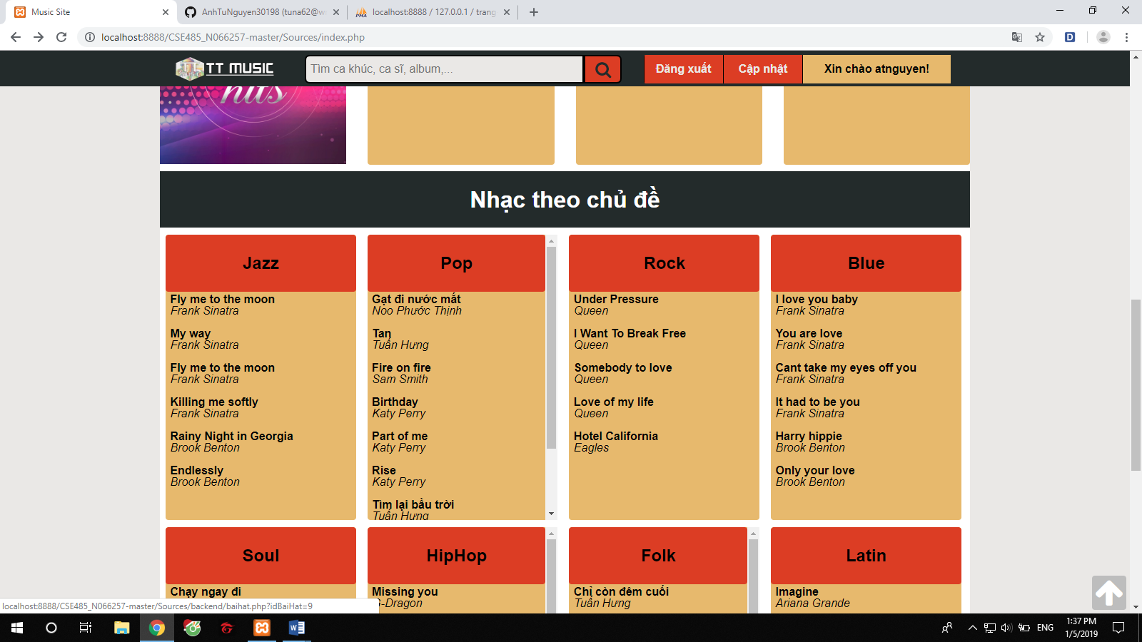

- Người dùng chỉ cần click vào tên ca khúc mà mình muốn nghe.

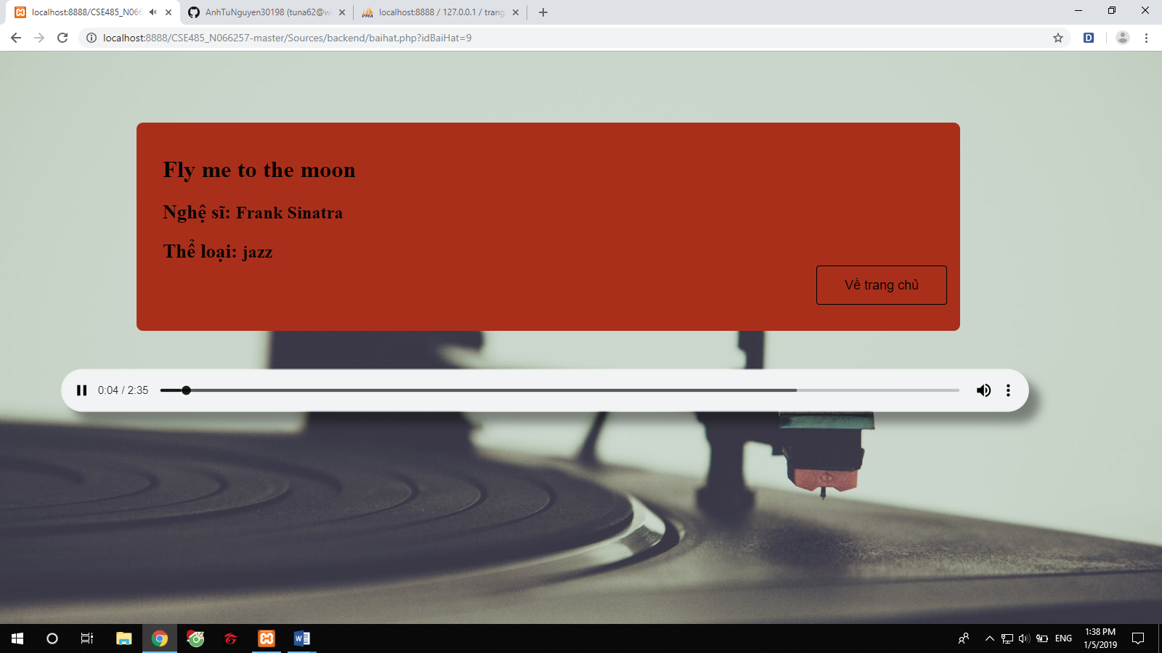

- Trang web tự động chuyển sang trình nghe nhạc.

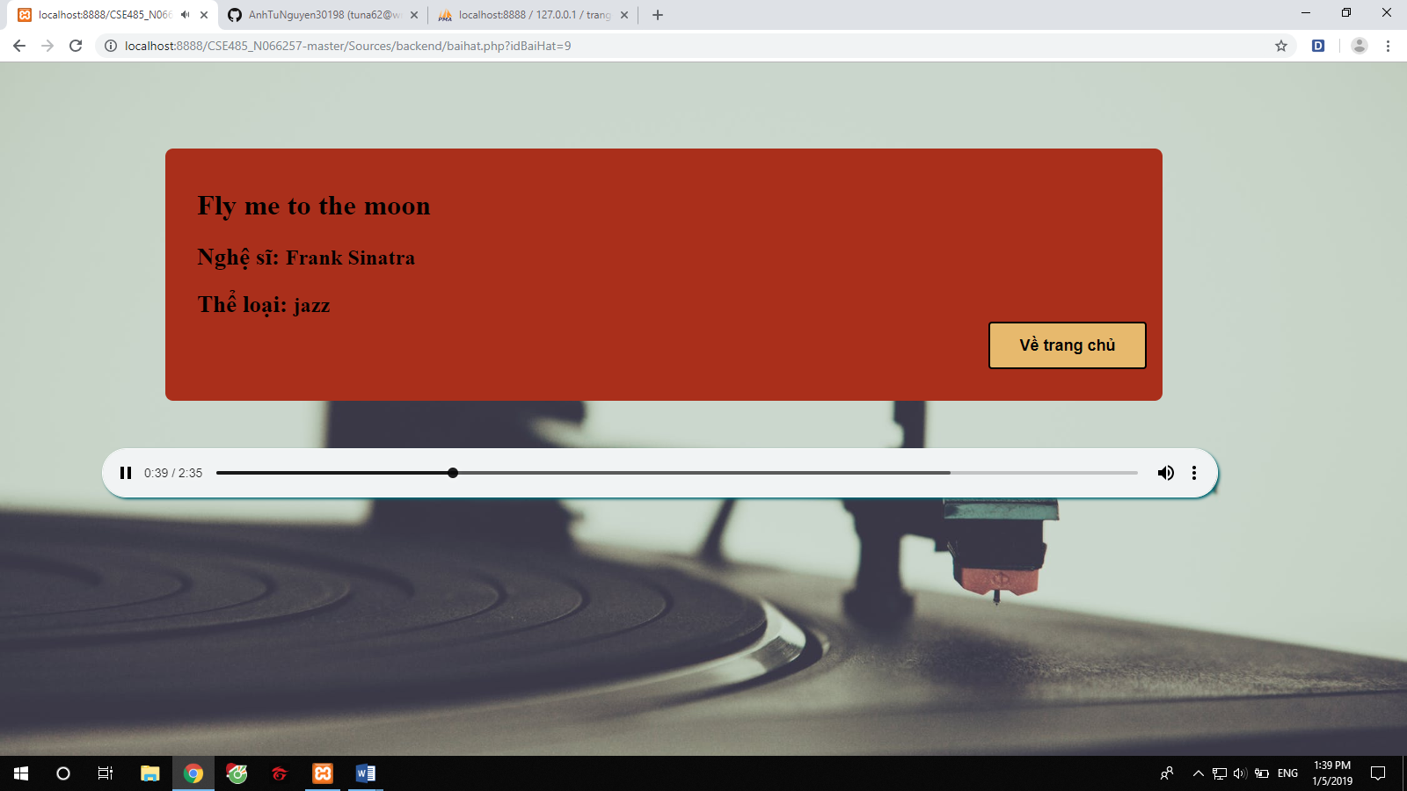

- Nếu muốn quay trở lại trang chủ chỉ việc click vào “Về trang chủ”.

**Phần quản lý của admin**

***Giao diện***

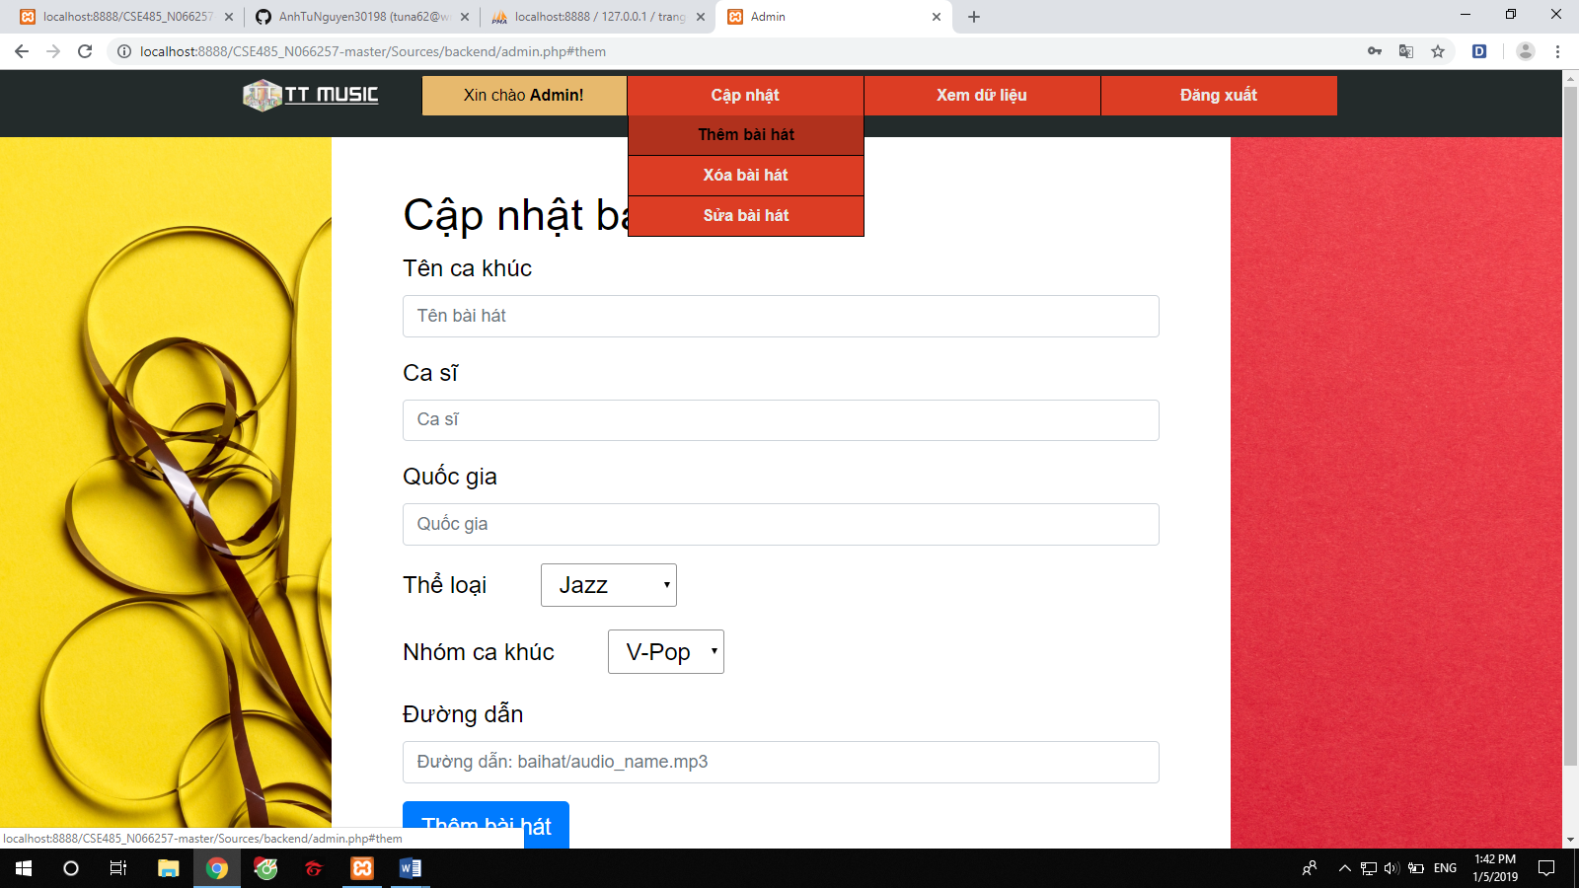

- Thêm bài hát.

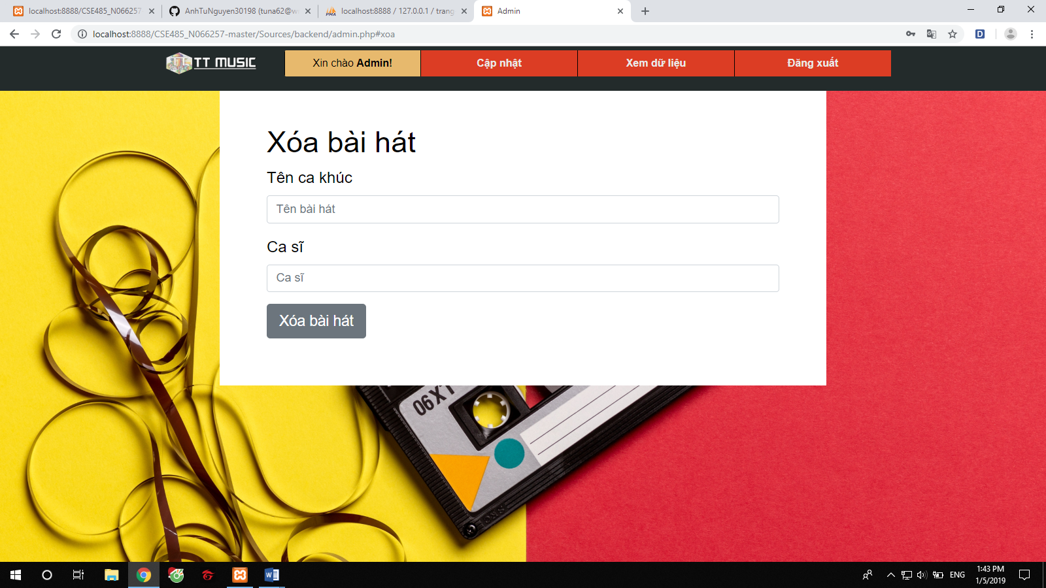

- Xóa bài hát

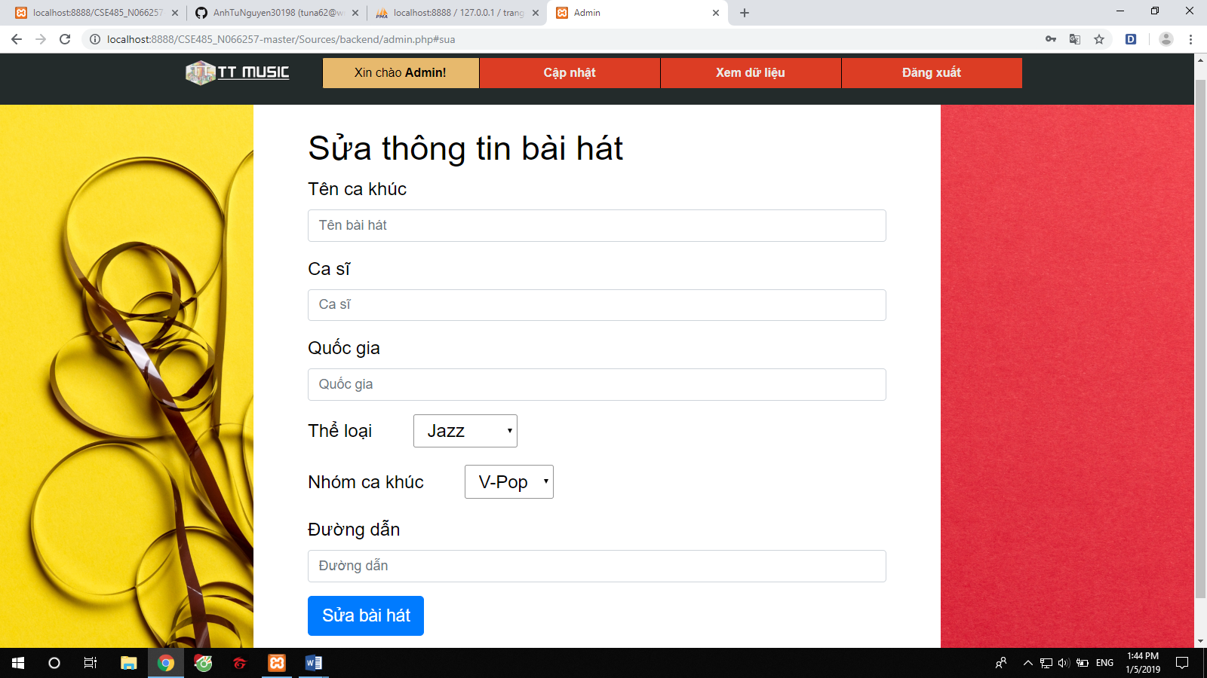

- Sửa thông tin bài hát.



- Xem dữ liệu bài hát.

Tài liệu tham khảo:

<http://www.hoccongnghethongtin.com/>

<https://www.w3schools.com/>

Hết.

***Cảm ơn thầy đã đọc báo cáo này của chúng em!***